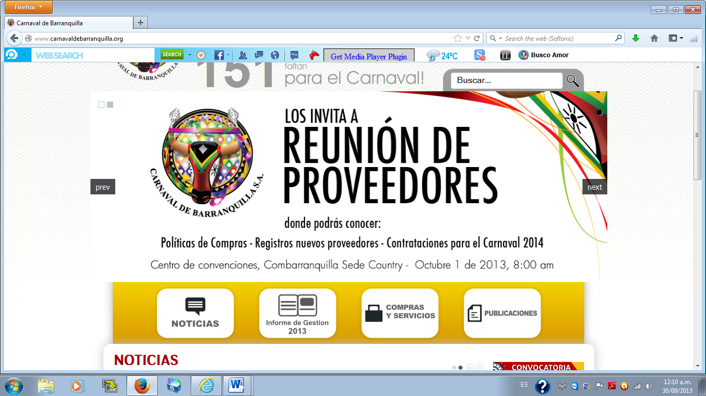**CARNAVAL DE BARRANQUILLA SA**

CONVOCATORIAS, BECAS Y ESTIMULOS 2014

**FOMENTO Y ESTIMULOS**

**4.2.- APORTE A LOS GRUPOS FOLCLÓRICOS**

Aportes gestionados por CARNAVAL DE BARRANQUILLA S.A ante el Ministerio de Cultura.

Inversión: 436 millones de pesos

**DESCRIPCIÓN:** Estímulos entregados a los grupos folclóricos para favorecer la participación de los actores organizados en la celebración. Los recursos corresponden en gran parte a la gestión de CARNAVAL DE BARRANQUILLA S.A ante el Ministerio de Cultura a través del Programa de Concertación así como también a la destinación de fondos propios. Esta aplicación de recursos, que deben ser invertidos en la recreación de expresiones del carnaval por parte de cada grupo o disfraz favorecido, busca minimizar la excesiva dependencia de la comercialización que constituye una amenaza al Carnaval de Barranquilla.

Su distribución se realiza con criterios preestablecidos, a saber: Antigüedad,

Conformación y Calidad del grupo.

**BENEFICIARIOS DE LOS APORTES:**

* Grupos folclóricos con más cinco años de participación continua en el Carnaval, debidamente inscritos en la base de datos que para el efecto lleva CARNAVAL DE BARRANQUILLA S.A, por tal razón no se hace necesario inscribirse para recibir este beneficio.
* Grupos que aún no cumplan los cinco años de participación en el carnaval pero que ameriten un rango en el parámetro de Calidad por haber sido ganador en el año inmediatamente anterior.

**CRITERIOS DE ENTREGA:**

Para la asignación de aportes para los grupos folclóricos se tendrán en cuenta los siguientes criterios:

|  |  |  |  |  |  |  |  |  |
| --- | --- | --- | --- | --- | --- | --- | --- | --- |
| **CRITERIO** | **DEFINICIÓN** | | **FACTOR** | **PUNTAJE** | | | **VALOR** | |
| **ANTIGÜEDAD** | El criterio se refiere al tiempo de participación continua del grupo o disfraz en el Carnaval de Barranquilla. **INSCRITOS HASTA EL AÑO 2009** | | Grupos o Disfraces fundados antes de 1959 | 10 | | | 40% | |
| Grupos o Disfraces fundados entre 1960 y 1980 | 8 | | |
| Grupos o Disfraces fundados entre 1981 y 1990 | 6 | | |
| Grupos o Disfraces fundados entre 1991 y 2008 | 4 | | |
| Grupos fundados en 2009 | 0 | | |
| **CRITERIO** | | **DEFINICIÓN** | **FACTOR** | | **PUNTAJE** | | **VALOR** |
| **NIVEL DE CALIDAD** | | Se define el nivel de calidad como el estado del grupo en un período de tiempo sustentado por la calificación otorgada por el jurado calificador en los últimos diez años | Ganadores del año 2013 | | 10 | | 30% |
| Ganadores de cinco o más reconocimientos (antes de 2013) | | 8 | |
| Ganadores de cuatro a tres reconocimientos  Ganadores de 2 o 1 reconocimiento | | 5  3 | |
| No ganadores | | 0 | |
| **CRITERIO** | | **DEFINICIÓN** | **FACTOR** | | **PUNTAJE** | **VALOR** | |
| **CONFORMACIÓN**  **GRUPOS FOLCLORICOS** | | Este criterio se refiere al número de bailarines/artistas que hacen parte del grupo FOLCLORICO | Más de 100 bailarines/artistas | | 10 | 30% | |
| Entre 99 y 80 bailarines/artistas | | 9 |
| Entre 79 y 60 bailarines/artistas | | 8 |
| Entre 59 y 40 bailarines/artistas | | 7 |
| Entre 39 y 20 bailarines/artistas | | 6 |
| Entre 19 y 10 bailarines/artistas | | 5 |
| Entre 9 y 5 bailarines/artistas | | 4 |
| Entre 4 y 2 bailarines/artistas | | 3 |
| Un bailarín/artistas | | 2 |

|  |  |  |  |  |
| --- | --- | --- | --- | --- |
| **CRITERIO** | **DEFINICIÓN** | **FACTOR** | **PUNTAJE** | **VALOR** |
| **CONFORMACIÓN**  **DISFRACES** | Este criterio se refiere al número de disfraces que hacen parte del grupo. | Más de 100 disfraces | 10 | 30% |
| Entre 99 y 80 disfraces | 9 |
| Entre 79 y 60 disfraces | 8 |
| Entre 59 y 40 disfraces | 7 |
| Entre 39 y 20 disfraces | 6 |
| Entre 19 y 10 disfraces | 5 |
| Entre 9 y 5 disfraces | 4 |
| Entre 4 y 1 disfraces | 3 |
|  |  |

**ENTREGA DE ESTÍMULO:**

* Los directores de grupos folclóricos y disfraces recibirán información sobre su estimulo en CARNAVAL DE BARRANQUILLA S.A que publicará los listados y suministrará información a cada uno sobre la forma y punto de pago, para lo cual el Director del Grupo Folclórico debe estar registrado en la base de Datos de la Dirección Financiera. Para los grupos nuevos se debe presentar copia del RUT actualizado, copia de la cédula de ciudadanía del Director, certificación bancaria y carta de autorización para abono en la cuenta. La cuenta bancaria debe estar a nombre del Grupo o del Director.